|  |
| --- |
| **DB Final Project 보고서** |



|  |  |  |
| --- | --- | --- |
| **< 자체 1조>** | | |
| **조원** | **:** | **12131644** |
| **강환웅** |
| **조원** | **:** | **12131731** |
| **이형학** |
| **조원** | **:** | **12131751** |
| **조준석** |
| **교수님** | **:** | **김 유성** |
| **제출일** | **:** | **2017.12.16** |

|  |
| --- |
| 목차 |

1. Project 주제 소개
   1. Project 주제
   2. 주제 선정 이유
   3. 소개
   4. 차이점
2. Requirements collection & analysis
   1. 요구 분석서
   2. 요구 명세표
3. Conceptual database design
   1. EER diagram
4. Logical & Physical design
   1. Logical design
   2. physical design
5. 대표 SQL query
   1. SQL query문

6. 육아정보 인스턴스

7. ASP 구현내용

* 1. 주요 코드
  2. 구현 결과

1. **Project 주제 소개**

**가. Project 주제**

- 육아 정보 제공 홈페이지 DB

**나. 주제 및 선정 이유**

- 데이터베이스 기말 프로젝트를 준비하던 중 우연히 TV에서 가출 청소년 미혼모에 관한 다큐멘터리를 보게 되었다. 다큐멘터리에서 청소년 미혼모들이 누구에게도 육아에 대한 도움을 받지 못해 힘들어하는 모습을 보게 되었다. 이러한 상황을 돕기 위해 육아에 관한 정보를 제공하는 데이터베이스를 만들어 육아에 힘들어 하는 청소년 미혼모와 그 밖에 육아에 힘들어 하는 새내기 부모, 영유아 자식을 키우고 있는 부모들이 손쉽게 육아 관련 정보를 얻을 수 있도록 하고 싶었다. 그래서 ‘육아 관련 정보를 제공하는 데이터베이스’라는 주제를 선정하게 됐다.

**다.**

**- 아이의 나이에 맞는 육아 자료를 제공하기 위해 multivalue인 고객의 아이와 육아자료를 통해 맞춤정보를 제공합니다.**

**-육아자료는 크게 프로그램, 미디어, 육아용품, 육아정보가 있습니다. 육아자료는 이용나이의 최대,최소나이를 설정하여 아기의 나이에 맞는 육아자료를 제공합니다. 여기서 육아자료와 다른 엔티티와의 관계역할 때문에 육아자료엔티티를 개별적으로 두어 specialization하였습니다.**

**- 고객의 주소와 가까운 육아프로그램을 제공한다.**

**: 고객의 주소정보와 프로그램의 주소정보를 이용하여 가까운 육아프로그램 정보를 제공합니다. 또한, 프로그램의 시작일과 마감일의 정보를 제공하여 프로그램 활동여부에 대한 정보를 제공합니다.**

**- 피부가 민감한 유아를 위해 육아용품에 대한 유해등급 정보를 제공한다.**

**: 육아용품의 multivalue인 소재와 유해물질정보를 통해 육아용품의 유해등급 및 안전도 정보를 제공합니다.**

**multivalue를 가진 이유는 한 육아용품에 다양한 소재를 가질 수 있기 때문입니다.**

**- 갑작스러운 질병현상 발생 시 응급처치법을 제공한다.**

**- 게시판을 통해 육아팁과 일상생활을 공유할 수 있다.(댓글,대댓글)**

**: 고객은 게시판을 게시할 수 있으며 게시글에 댓글과 대댓글을 작성할 수 있습니다. 또한 이 댓글의 수를 측정하여 인기있는 게시글을 파악할 수 있습니다.**

1. **Requirements collection & analysis**

**가. 요구 분석서**

육아 정보 제공 홈페이지는 회원이 로그인 하여 이용 할 수 있으며 그 외의 사람은 이용 할 수 없다. 그리고 회원은 고유한 ID과 PW를 가지고 있으며 이름 정보까지 등록 해야 한다. 회원은 고객과 관리자로 나눠지며

**나. 요구 명세표**

|  |  |  |  |  |  |
| --- | --- | --- | --- | --- | --- |
| Entity | Explanation | Attribute | Data type | Relationship with | Note |
| 회원 | 홈페이지를 이용하는 회원 정보 | ID | varchar(50) |  | PK |
| PW | varchar(50) |  |  |
| 이름 | varchar(50) |  |  |

1) 회원 Entity

· attribute 선정 이유 : 홈페이지에 접속하는 회원마다 고유의회원 ID를 가질 것이고, 중복도 불가능 하며 회원이 탈퇴 하지 않는한 계속 유지되기 때문에 key attribute로 선정 했다. 그 외에도 이름 정보를 저장 할 수 있다.

2) 관리자 Entity – 회원의 subtype

|  |  |  |  |  |  |
| --- | --- | --- | --- | --- | --- |
| Entity | Explanation | Attribute | Data type | Relationship with | Note |
| 관리자 | 홈페이지를 관리하는 운영자 정보 | ID | varchar(50) |  | PK/FK |
| 관리정보 | varchar(50) |  |  |

· attribute 선정 이유 : 홈페이지 관리자도 회원처럼 ID를 가지고 홈페이지를 접속해서 정보를 관리하기 때문에 회원의 subtype이 된다. 그리고 어떤 정보를 관리하고 있는 것을 나타내기 위해 관리 정보 attribute를 가지게 된다.

3) 고객 Entity – 회원의 subtype

|  |  |  |  |  |  |
| --- | --- | --- | --- | --- | --- |
| Entity | Explanation | Attribute | Data type | Relationship with | Note |
| 고객 | 홈페이지를 이용하는 고객 정보 | ID | varchar(50) |  | PK/FK |
| 주민등록번호 | char(13) |  |  |
| 전화번호 | char(11) |  |  |
| 주소 | varchar(100) |  |  |

· attribute 선정 이유 : 홈페이지에서 정보를 이용하는 고객은 각각의 고유한 ID로 접속을 함으로 회원 entity의 subtype이 된다. 추가적으로 주민등록번호, 전화번호, 주소정보를 가지고 있게 된다.

4) 아기 Entity – 고객의 weak entity

|  |  |  |  |  |  |
| --- | --- | --- | --- | --- | --- |
| Entity | Explanation | Attribute | Data type | Relationship with | Note |
| 아기 | 회원의 아기 정보를 관리 하는 entity | 고객 ID | varchar(50) | 자식 | PK/FK |
| 이름 | varchar(50) |  |  |
| 생일 | datetime |  |  |
| 성별 | char(1) |  |  |
| 키 | float |  |  |
| 몸무게 | float |  |  |

· attribute 선정 이유 : 부모 entity의 weak entity임으로 부모의 ID정보를 foreign key로 받아와 primary key로 사용한다. 그리고 아기들이 가져야할 정보인 이름, 나이, 성별, 키, 몸무게의 정보를 가지고 있는다.

5) 커뮤니케이션 게시글 Entity

|  |  |  |  |  |  |
| --- | --- | --- | --- | --- | --- |
| Entity | Explanation | Attribute | Data type | Relationship with | Note |
| 커뮤니게이션 게시글 | 회원들이 육아 tip등을 공유하는 커뮤니케이션의 게시글을 관리 | 게시 번호 | int |  | PK |
| 게시글 제목 | varchar(50) |  |  |
| 내용 | varchar(1000) |  |  |
| 고객 ID | varchar(50) | 작성하다 | FK |

· attribute 선정 이유 : 커뮤니케이션의 게시글을 올리면 게시글에 해당하는 게시 번호를 가진다. 이 게시번호는 게시글마다 유일하며 게시글이 삭제될때까지 유지된다. 그리고 게시들 제목, 게시글 내용정보를 가지고 있는다. 게시글을 작성하는 회원의 ID정보를 Forrign key로 가지고 있게 된다.

6) 댓글 Entity

|  |  |  |  |  |  |
| --- | --- | --- | --- | --- | --- |
| Entity | Explanation | Attribute | Data type | Relationship with | Note |
| 댓글 | 회원이 올린 커뮤니케이션의 댓글 정보를 관리 | 댓글 번호 | int |  | PK |
| 내용 | varchar(1000) |  |  |
| 게시글 번호 | int | 댓글 달다 | FK |
| 상위 댓글 번호 | int | 대댓글 달다 | FK |
| 고객 ID | varchar(50) | 댓글 작성하다 | FK |

· attribute 선정 이유 : 댓글을 작성할 때 고유한 댓글번호를 가지며 이 번호는 해당 댓글이 삭제할 때까지 유지된다. 댓글 내용을 가지며 댓글을 작성한 회원ID, 댓글이 작성된 게시글의 번호를 Forrign key로 가지게 된다. 또한 self relationship을 통한 상위 댓글의 번호까지 Forrign key로 가지게 된다.

7) 응급처치 Entity

|  |  |  |  |  |  |
| --- | --- | --- | --- | --- | --- |
| Entity | Explanation | Attribute | Data type | Relationship with | Note |
| 응급 처치 | 유아들이 걸리는 질병에 대한 응급 처치법 정보 관리 | 질병이름 | varchar(50) |  | PK |
| 응급처치법 | varchar(1000) |  |  |
| 현상 | varchar(10) |  | multi value |

· attribute 선정 이유 : 각 질병마다 다른 응급처치법이 존재하고 질병이름은 중복이 되지 않음으로 key attribute로 선정했다. 질병마다 응급처치법 정보를 가진다. 그리고 질병마다 여러 현상들이 존재함으로 multi value로 선정했다.

8) 육아자료 Entity

|  |  |  |  |  |  |
| --- | --- | --- | --- | --- | --- |
| Entity | Explanation | Attribute | Data type | Relationship with | Note |
| 육아자료 | 육아에 필요한 자료를 관리 | 자료 번호 | int |  | PK |
| 자료 이름 | varchar(50) |  |  |
| 최소나이 | int |  |  |
| 최대나이 | int |  |  |

· attribute 선정 이유 : 각 육아 자료는 고유한 자료 번호 가지고 있음으로 자료번호를 key attribute로 선정했다. 육아 자료에는 자료 이름(제목)을 가지며, 아이가 어떤 나이일 때 자료를 참고하는지에 대한 최소나이, 최대나이를 가지게 된다.

9) 육아정보 Entity – 육아 자료의 subtype

|  |  |  |  |  |  |
| --- | --- | --- | --- | --- | --- |
| Entity | Explanation | Attribute | Data type | Relationship with | Note |
| 육아 정보 | 나이별 육아 정보 관리 | 자료 번호 | int |  | PK/FK |
| 성별 | char(1) |  |  |
| 평균 키 | float |  |  |
| 평균 몸무게 | float |  |  |
| 수면 정보 | varchar(100) |  |  |
| 예방 접종 | varchar(50) |  | multi value |
| 육아 TIP | varchar(1000) |  |  |
| 음식 정보 | varchar(500) |  |  |

· attribute 선정 이유 : 육아 정보도 육아 자료임으로 육아 자료의 subtype이 된다. 그래서 key attribute로 자료 번호를 Forrign key로 받아서 사용한다. 그리고 육아 정보에 필요한 성별, 평균 키, 평균 몸무게, 수면 정보, 육아 Tip, 음식 정보, 예방 접종 번호를 가지게 된다. 이때 해당 나이에 여러 가지 예방접종을 받아야 함으로 예방 접종 정보는 multi value를 가지도록 했다.

9) 육아용품 Entity – 육아 자료의 subtype

|  |  |  |  |  |  |
| --- | --- | --- | --- | --- | --- |
| Entity | Explanation | Attribute | Data type | Relationship with | Note |
| 육아 용품 | 육아용품 정보 관리 | 자료 번호 | int |  | PK/FK |
| 소재 | varchar(50) |  | multi value |
| 제품 정보 | varchar(1000) |  |  |

· attribute 선정 이유 : 육아 용품도 육아 자료에 속함 함으로 육아 자료의 자료번호를 Forrign key받아서 key attribute로 사용한다. 제품에 대한 정보를 다루는 제품 정보를 가지며 한 제품에 여러 가지 소재가 사용됨으로 소재 정보는 multi value를 가지도록 했다.

10) 육아프로그램 Entity – 문화컨텐츠의 subtype

|  |  |  |  |  |  |
| --- | --- | --- | --- | --- | --- |
| Entity | Explanation | Attribute | Data type | Relationship with | Note |
| 육아  프로그램 | 아이와 부모가 같이 즐기수 있는 육아프로그램 정보 관리 | 자료 번호 | int |  | PK/FK |
| 프로그램 주소 | varchar(50) |  |  |
| 시작 일자 | datetime |  |  |
| 종료 일자 | datetime |  |  |
| 시작 시간 | datetime |  |  |
| 종료 시간 | datetime |  |  |

· attribute 선정 이유 : 육아 프로그램 정보도 육아 정보임으로 육아 자료의 자료번호를 Forrign key받아서 key attribute로 사용한다. 육아 프로그램을 진행하는 장소의 주소 정보와 프로그램의 시작/종료 일자와 시간을 다룬다.

11) 미디어자료 Entity – 문화컨텐츠의 subtype

|  |  |  |  |  |  |
| --- | --- | --- | --- | --- | --- |
| Entity | Explanation | Attribute | Data type | Relationship with | Note |
| 미디어자료 | 아이에게 도움이 되는 시청각 자료를 관리 | 자료 번호 | int |  | PK/FK |
| 재생시간 | datetime |  |  |
| URL | varchar(100) |  |  |

· attribute 선정 이유 : 미디어 자료 정보도 육아 정보임으로 육아 자료의 자료번호를 Forrign key받아서 key attribute로 사용한다. 미디어 자료의 재생시간과 링크 정보를 저장한다.

12) 유해물질 Entity

|  |  |  |  |  |  |
| --- | --- | --- | --- | --- | --- |
| Entity | Explanation | Attribute | Data type | Relationship with | Note |
| 유해물질 | 소재에 기록돼있는 발암물질 정보를 관리 | 물질명 | varchar(50) |  | PK |
| 유해등급 | int |  |  |

· attribute 선정 이유 : 유해물질은 각각의 물질 명을 가지고 있고 이는 중복이 불가능 하며 제거할 때까지 유지됨으로 key attribute로 선정했다. 그리고 각 물질은 유해등급을 가지고 있다.

1. **Conceptual database design**

**가. EER_diagram**

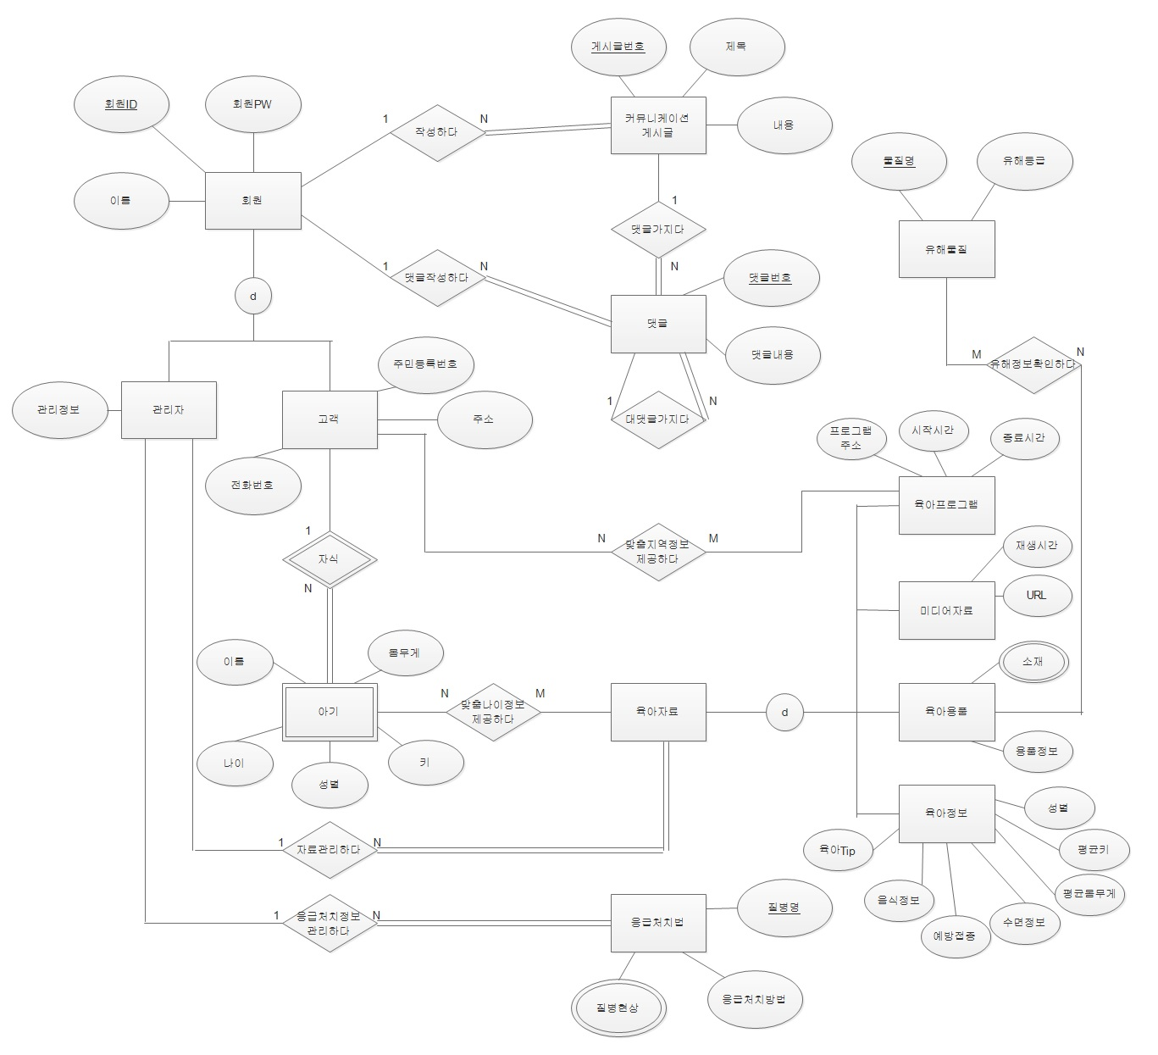

1. Logical & Physical Design

가. erwin diagram(논리설계)

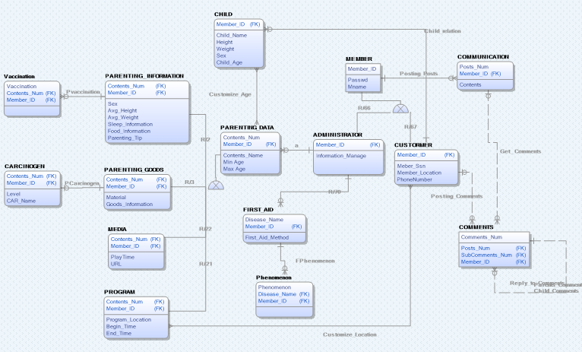

나. erwin(물리설계)

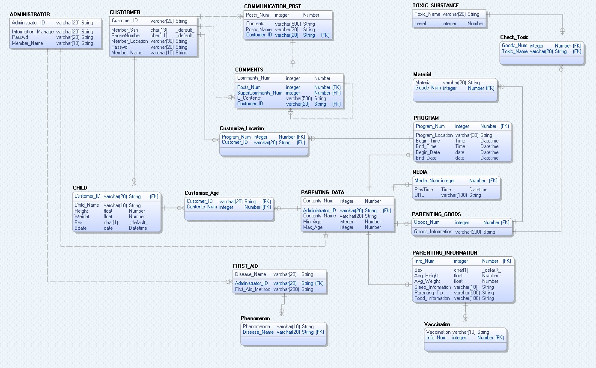

5. 대표 sql 구현

1) 제품의 소재와 유해물질을 비교하여 유아용품의 안전도를 측정한다.

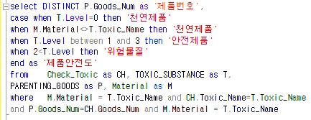-특징 : case 문을 사용

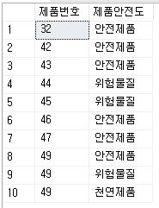

2) 5개월부터 15개월 사이의 아이들의 필수 예방접종 중 선택예방접종인 A형간엽과 로타텍을 제외한다.

* 특징 : except 사용

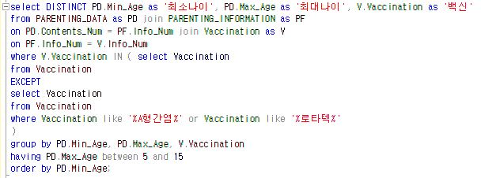

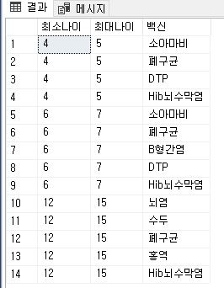

3) 댓글이 달린 개수를 count하여 가장 인기있는 게시글 5개의 정보를 보여준다.

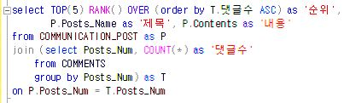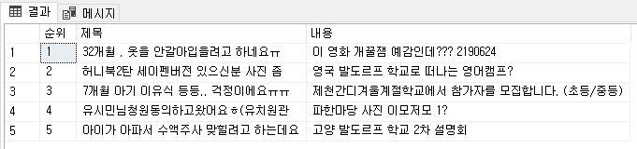

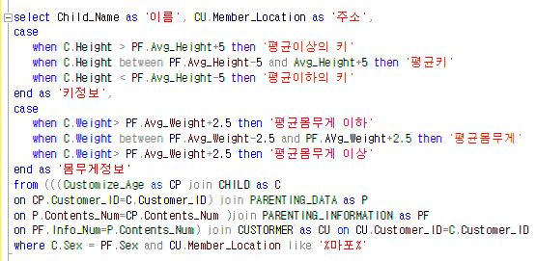4) 마포에 살고있는 아이의 키와 몸무게를 평균값을 기준으로 판단해준다.

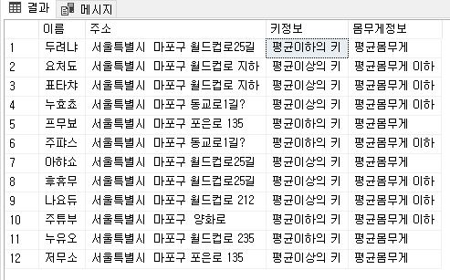

5) 1개월에서 30개월사이의 유아프로그램 중 종료되지않은 3시간의 프로그램의 프로그램명과 행사시간 그리고 행사장소를 출력한다.

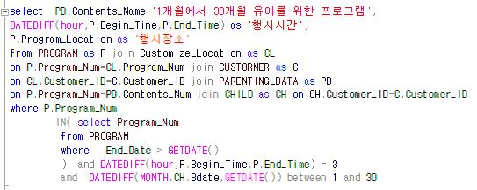

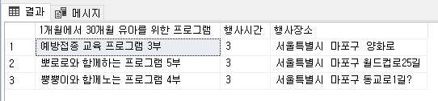

6. 대표 인스턴스 (육아정보)

